« Tournoi de Sierre : Kai, Kai, Kai ! »

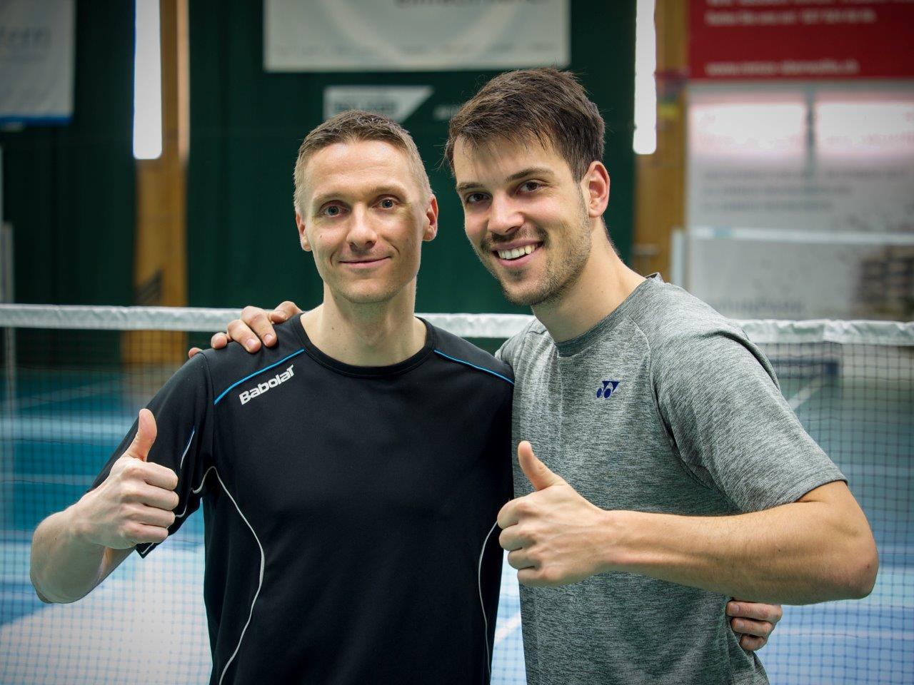
Kai Waldenberger et Yoann Freysinger, vainqueurs du double messieurs I

Le nouvel entraîneur professionnel du BC Olympica Brig a confirmé les attentes. Il s’est imposé dans les trois disciplines de la catégorie I, en simple, double et mixte, ce qui constitue une première pour la manifestation sierroise.
Kai bat Gothuey EN demi-finale
La revanche de la finale de 2017 (qui a eu lieu cette année en quart de finale déjà) s’est à nouveau soldée par la défaite du Sédunois Valentin Berra face au Genevois Loïc Gothuey. En demi-finale, le vainqueur de l’édition 2017, malgré le sursaut du deuxième set, a dû s’avouer vaincu (21-19, 16-21, 21-14) face à l’ancien joueur professionnel allemand Kai Waldenberger. Il convient de préciser que Kai bénéficie d’une expérience d’une quinzaine d’années en tant que joueur professionnel (demi-finaliste du championnat allemand en simple messieurs, meilleur classement mondial 190e place). La finale face au Genevois Benjamin Gil ne fut plus qu’une simple formalité pour l’Allemand (21-17, 21-7).
Kai Waldenberger / Yoann Freysinger vainqueurs En Double messieurs

Les deux coaches du BC Olympica Brig étaient associés pour le double. Dans la poule de qualification, ils ont remporté toutes les rencontres en battant notamment en deux sets les têtes de série n°1 Robin Gerber (St-Maurice)/Ciryl Hohl (BC Sion). Ils furent toutefois sérieusement accrochés par la paire du BC Rousseau Scott Birner/Julien Ritz (23-21,21-23,21-17). Yoann et Kai se sont ensuite imposés en demi-finale face à Valentin Berra / Loïc Gothuey (21-13,21-13). La finale fut plus disputée, mais les Brigois l’emportèrent en deux sets face à la paire agaunoise Nicolas Gerber/Fabien Mettraux (21-19,21-19).
Laura et Kai remportent le mixte
Laura Blumenthal et Kai Waldenberger ne firent pas de détail en mixte en gagnant tous les matches en deux sets. En finale, la paire Alexia Quennoz (BC St-Maurice) / Cyril Hohl (BC Sion) s’inclina sur le score de 17-21, 12-21. Laura, associée à Salome Näpfli, remporta également le double dames face aux Sédunoises Emilie Berra / Sarah Piffaretti (19-21,21-11,21-10). Les Haut-Valaisans ont ainsi raflé quatre des cinq titres de la catégorie I. Seul le simple dames, revenu à la Russe du BC Genève Tatiana Ivanova, leur a échappé.

christian savioz

